Дата: 04.02.2022
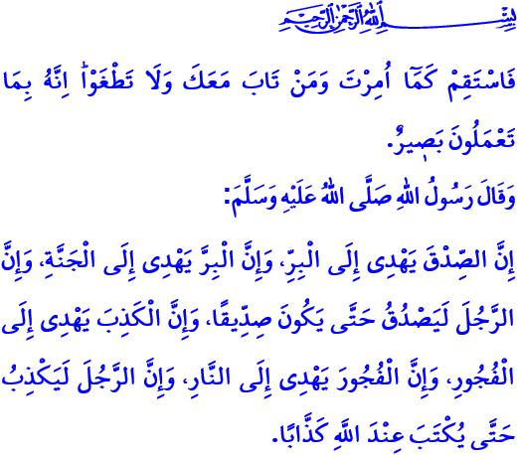
БУДЕМ ПРАВИЛЬНЫМИ И ПРАВЕДНЫМИ В СЛОВАХ И ПОСТУПКАХ
Уважаемые мусульмане!
В прочитанном мной священном аяте Всевышний нам наказывает: «Будь же тверд на прямом пути, как тебе велено, вместе с теми, кто покаялся наряду с тобой. И не преступайте границ дозволенного, ибо Он видит то, что вы совершаете».
В хадисе, который я прочитал, Посланник Аллаха (мир ему и благоденствие) говорит: «Поистине, правдивость приводит к благочестию и, поистине благочестие приведет к раю и станет человек говорить правду, пока не будет записан перед Аллахом как правдивейший. И поистине, лживость приводит к греховности, и поистине, греховность приведет к огню и станет человек лгать, пока не будет записан перед Аллахом как отъявленный лжец».
Дорогие верующие!
Наша высшая религия, Ислам, была ниспослана нам, чтобы мы вели праведную жизнь в правильном направлении. Всевышний Аллах повелел нам быть правдивыми и честными в своих намерениях, убеждениях, словах и действиях. В то же время ислам никогда не одобряет ложь и любое поведение, ведущее к ней. Наша религия также не поощряет ложь, сказанную в шутку, даже если она высказана чтобы повеселить людей.
Дорогие мусульмане!
Истина — суть веры, девиз и постулат верующего. Ложь — это страшная болезнь, которая нарушает покой общества и настраивает людей друг против друга. Правдивость устанавливает доверие в семье и делает любовь и уважение постоянными. Ложь это то, что разрушает семьи и дома, построенные благодоря большим усилиям. Праведность – изобилие торговли, а ложь – это беда. Если купец является честным и верным, то он всегда вместе с пророками, праведниками и мучениками. Праведность делает богатство и собственность благим. Нет никого, кто видел бы блага в богатстве, приобретенное ложью и с помощью лжи.
Досточтимые мусульмане!
К сожалению, сегодня социальные сети — одно из мест, где ложь распространяется больше и быстрее всего. Однако ложь, которая является харамом в реальном мире, также является харамом и в виртуальном мире. Наш долг, как верующих, сделать так, чтобы истина восторжествовала в социальных сетях, не отрывалась от нашего мира правды и не обрекать ее на виртуальную среду. Делиться каждой новостью, без установления ее правдивости и объективности, и сознательно или неосознанно допускать распространение лжи является большим грехом. Наш Пророк (мир ему и благословение) сказал: «Для того чтобы солгать, человеку достаточно передавать дальше все, что он услышит!».
Дорогие мусульмане!
Священный Коран повелевает нам следующее:
يَٓا اَيُّهَا الَّذ۪ينَ اٰمَنُوا اتَّقُوا اللّٰهَ وَكُونُوا مَعَ الصَّادِق۪ينَ
«О вы, которые уверовали! Бойтесь Аллаха и будьте с праведниками». Да, правильность важна. Но важнее этого, быть с правильными людьми. Очень важно следующее высказывание Посланника Аллаха (мир ему и благоденствие), которым он хотел привлечь наше внимание: «Человек исповедует ту же религию, что и его друг».
Итак, давайте выбирать себе друзей из правильных людей, как в социальной жизни, так и в виртуальном мире. Давайте сделаем наше сердце центром праведности и правильности. Пусть наша суть и слова будут правильными, а наше поведение и отношение — последовательными. Не будем забывать, что тот, чье слово верно, поступит правильно. У того, на чьей стороне правда, будет правильное сердце. Тот, чье сердце правое, будет исповедовать правильную религию. Пути тех, кто исповедует правильную религию, ведут в рай.
Я заканчиваю свою проповедь строками из 6-го аята суры аль-Худжурат: «О те, которые уверовали! Если нечестивец принесет вам весть, то разузнайте, чтобы не поразить по незнанию невинных людей, а не то вы будете сожалеть о содеянном».

Худ, 11/112.
Бухари, Адаб, 69.
Тирмизи, Буйу, 4.
Абу Давуд, Адаб, 80.
Тауба, 9/119.
Тирмизи, Зухд, 45.
Худжурат, 49/6. Главный отдел религиозных услуг

